附件：

成都航空职业技术大学网上报账系统资产报销操作指南

1.登录财务综合服务平台，点击“网上报账系统”。
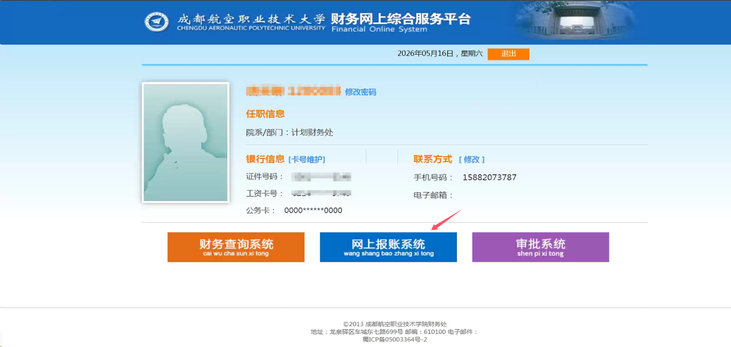
2. 选择“资产报销”模块，跳转到“资产报销”填报页面后，点击“新业务填报”。
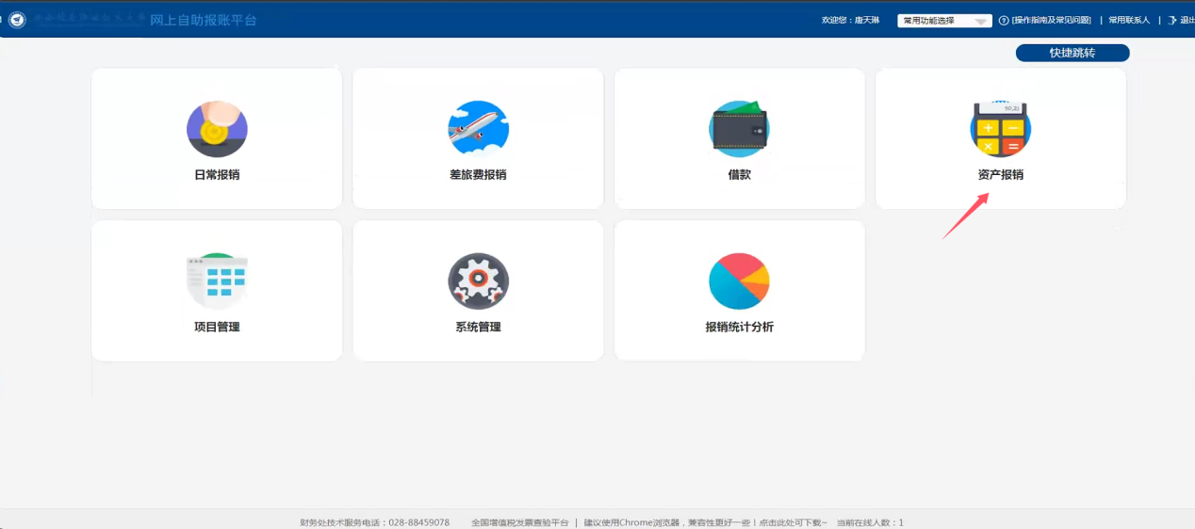
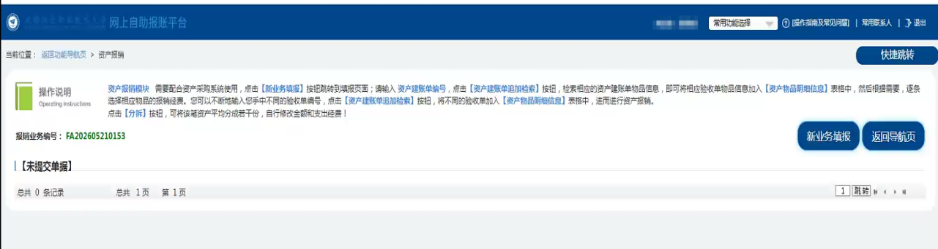
3.填写资产及相关费用报销信息。（1）填写“资产建账单编号”并检索（注意：资产建账单编号是固定资产建账单右上角的单据编号，如有多张建账单请多次检索），核对检索出来的资产信息；（2）填写附件张数；（3）选择资产报销所使用的项目经费；（4）若同一采购事项，因固定（或无形）资产物品与非资产物品（或服务）发票无法分割等特殊原因，需同时报销非资产物品（或服务），请点击“其他报销内容”增加报销栏目；（5）所有报销信息填完后点击“下一步（支付方式）”。
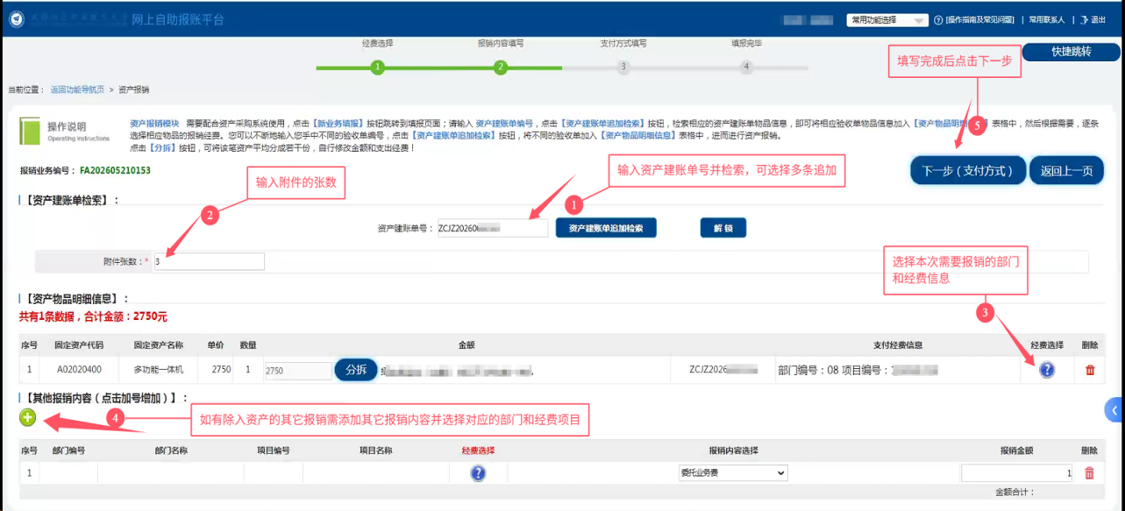
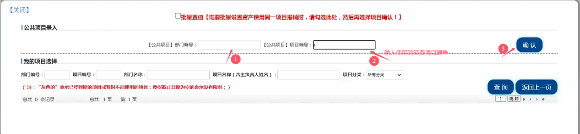
4.填写支付方式，选择“冲借款”（在“冲借款”栏中选择已支付的预付款或进度款金额）或“对公支付”（填写转账信息和本次实际支付金额），点击“下一步（提交线上审批）”，待审批完成后打印“资产报销单”。最后，将所有资产报销材料及资产报销单装入投递袋，投入财务自助投递机。
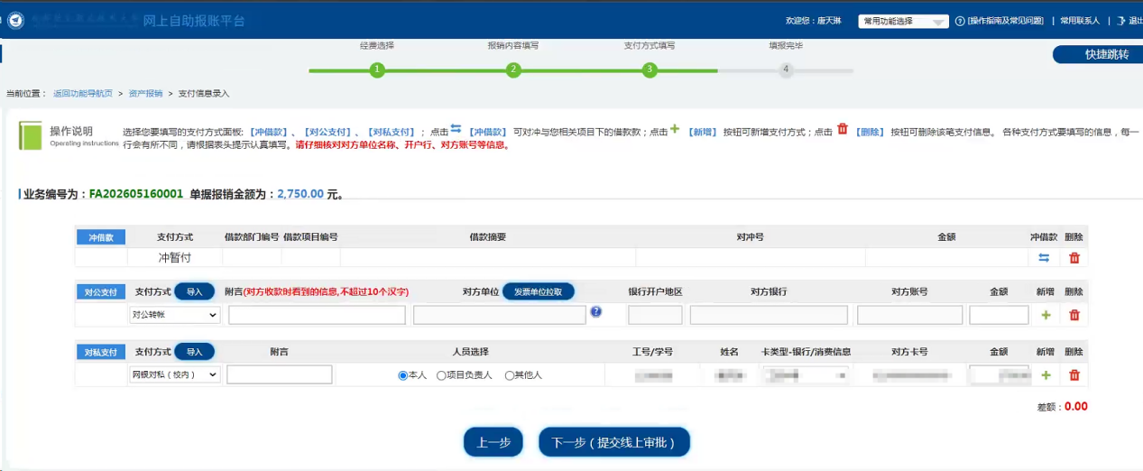

注意事项：
1.网上报账系统“日常报销”与“资产报销”模块的报销范围不同，凡在国资处办理固定（或无形）资产建账的报销业务，须通过“资产报销”模块填报；非资产类报销则使用“日常报销”模块。
2.若同一采购事项同时涉及固定（或无形）资产报销与日常报销（非资产类），请将资产类与非资产类物品分别开具发票，并分别填报对应报销单。确因固定（或无形）资产物品与非资产物品（或服务）发票无法分割等特殊原因，需同时报销非资产物品（或服务），可增加“其他报销内容”栏目一并报销。
3.各单位（部门）资产管理员在资产管理系统录入资产信息时，请务必准确填报资产价值等关键信息，避免数据推送至财务系统后出现错误（届时无法直接在资产管理系统中修改）。
4.完成资产建账手续后，请于10个工作日内办理“资产报销”，且不得跨年报销。
5.各单位（部门）若在2026年5月26日（含）前已到国资处办理资产建账手续，须通过网上报账系统的“日常报销”模块进行报销；在5月26日之后办理资产建账手续的，则通过“资产报销”模块报销。
请各单位（部门）负责报销业务的老师严格按上述要求办理资产报销。对不规范的报销单据，审核人员将作退单处理。系统试运行期间如有疑问，请及时联系计财处唐天琳老师（联系电话：88459078）。

